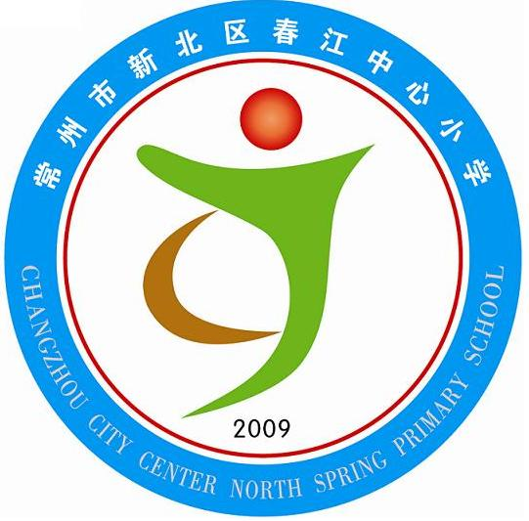
家长会感想——和孩子一起成长
享受如春教育 培育有根新人
二（3）班——杨一蔚妈妈

我女儿上一年级的时候我就参加过徐校长的这个讲座，这次又有幸能够参加真的很高兴！
这次家长会后，觉得深有感触的有两点：一是要做好孩子的榜样；二是要走进孩子的心理，了解孩子并成为孩子的朋友。
孩子性格除了一部分遗传了父母的，还有很大一部分是受他成长的环境影响。在家庭生活中，我们就是孩子最直接的模仿对象，我们随手乱扔垃圾就别指望孩子能爱清洁卫生；我们说话不算数就被指望孩子能遵守诺言。记得我以前逛超市时，时常会选了东西后又不打算要了，但又不高兴将它放回原处，就会将它随意的放到一个货架；有一次在超市我给女儿选了个文具盒，逛了一会发现篮子里的文具盒没了，就问她到哪里去了，她很理直气壮的说觉得不喜欢了就把它拿出来放到方便面架子上了，我无语了，模仿的太彻底了。很多东西很多时候都是我们不经意的，但这些小家伙们都潜移默化的学会了……
记得我小时候，要学，让我习珠算，让我爸爸教我，他问我一个什么口诀来着，我说不上来，他就说：“这个口诀都不会背，还怎么学啊……”后来我就一直没学会。其实好孩子是夸出来的，多夸夸自己的孩子吧！我们都喜欢听到别人赞美我们的语句，孩子们也不例外！平时和孩子沟通的时候应该注意语气，不要总是用强硬的口气说话，要不然孩子本想和你说的悄悄话又给噎住了。这个时代竞争很激烈，孩子们的压力也很大，现在一二年级的小朋友除了学习基础的课程外还要学习很多的兴趣班，他们真的很辛苦，所以让我们多了解她们吧！每一个孩子都是一个美丽的天使！
孩子本是一张白纸，我期待那是一幅美丽、阳光的画面！

